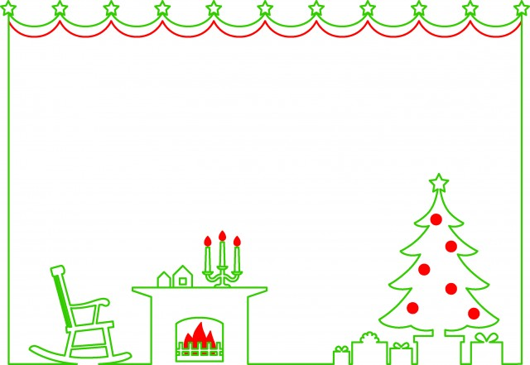


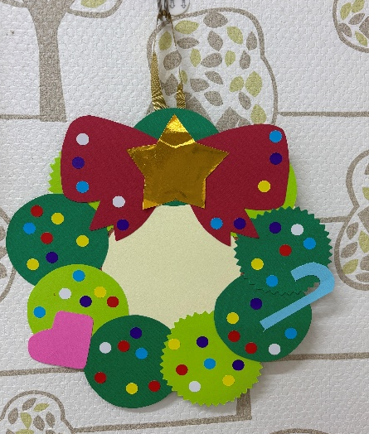

保育園で一緒にクリスマスリースを
作って遊んでみませんか？

主催者名 株式会社ShinyKidsとよなか
ご予約・お問合せ シャイニーキッズアポロン
子育て支援担当 佐野・川端
06-4865-5588
https://shinykidsapollon.com/(HP) http://ameblo.jp/shinykids/(ブログ)

親子で遊ぼう♪
日時 12/13（土）
10時～（9時半開場）
場所 シャイニーキッズアポロン
豊中市本町1丁目8番5号
定員 6組程度
対象 育児中の保護者と子ども（０～3歳くらいまで）
費用 無料
持ち物 保護者の方はマスクの着用をお願いします

